***АМАНАКСКИЕ* Распространяется бесплатно**

***ВЕСТИ***

**13 июня 2024г  № 25 (659) ОФИЦИАЛЬНО**

***Информационный вестник Собрания представителей сельского поселения Старый Аманак***

***муниципального района Похвистневский Самарской области***

Полицейские Самарской области продолжают принимать участие во Всероссийской акции «Каникулы с Общественным советом»

С наступлением лета на территории Самарской области стартовала Всероссийская акция «Каникулы с Общественным советом», направленная на организацию досуговой занятости детей и подростков в период летних каникул, а также на профилактику дорожно-транспортных происшествий, несчастных случаях на водоемах и противоправных действий среди несовершеннолетних.

Так, в Похвистневском районе инспектор отделения по делам несовершеннолетних Екатерина Нарушева и представитель от Общественного совета при территориальном органе внутренних дел Татьяна Лупцова пообщались с ребятами, отдыхающими в парке «Дружба».

Лейтенант полиции напомнила о необходимости соблюдений правил дорожного движения, подчеркнув важность использования световозвращающих элементов в темное время суток и в условиях недостаточной видимости.

Екатерина Нарушева рассказала о соблюдении комендантского часа и предупредила, что в летнее время дети могут находиться на улице после 23:00 только в сопровождении родителей.

Ребят также предупредили о недопустимости употребления спиртных напитков несовершеннолетними и курения сигарет, в том числе и электронных.

В ходе беседы Татьяна Лупцова напомнила о правилах безопасности в общественных местах и на водоемах. «Помните, что для игр и прогулок необходимо выбирать безопасные места, вдали от проезжей части» - подчеркнула представитель Совета

В завершение мероприятия сотрудники полиции пожелали ребятам весело, интересно, а, главное, безопасно провести летние каникулы.

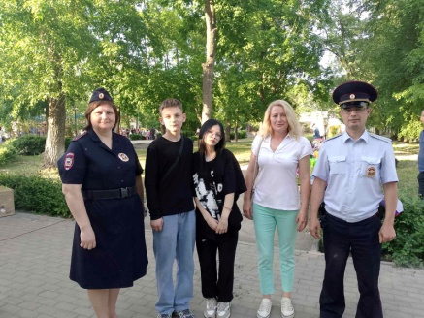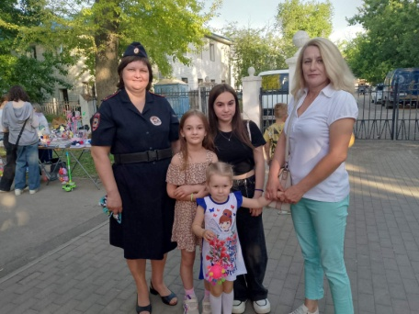

Полицейские и общественники Самарской области проводят познавательные беседы с подрастающим поколением

Сотрудники полиции на постоянной основе проводят мероприятия, направленные на предотвращение дорожно-транспортных происшествий с участием детей.

Так, в рамках профилактической акции «С СИМ безопасно колесим!», в одном из парков города Похвистнево начальник Госавтоинспекции майор полиции Егор Кравцов совместно с представителем Общественного совета при территориальном органе внутренних дел Татьяной Лупцовой напомнили ребятам правила безопасного поведения на дороге.

Майор полиции напомнил юным участникам дорожного движения, что, переходя дорогу нужно быть очень внимательными и обязательно спешиться с велосипедов или самокатов. Также спикеры призвали детей выбирать безопасные места для игр.  
Также в ходе беседы госавтоинспекторы затронули еще одну немаловажную тему – правила управления велосипедом. Дорожные полицейские напомнили, что во время катания на велосипеде необходимо постоянно следить за дорожной обстановкой, спешиваться при пересечении проезжей части по пешеходным переходам и использовать световозвращающие элементы в темное время суток, помогающие стать заметными на дороге.  
Татьяна Лупцова, в свою очередь, отметила: «Световозвращающий элемент, как светлячок, двигается вместе с человеком и привлекает внимание каждого. У водителей, вовремя заметивших яркий отблеск, есть достаточно времени чтобы снизить скорость, тем самым сохранить жизнь человеку!».

Ребята пообещали полицейским быть внимательными на дороге и всегда соблюдать Правила дорожного движения.

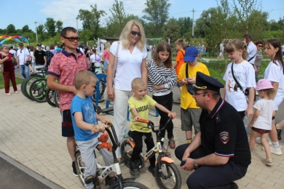 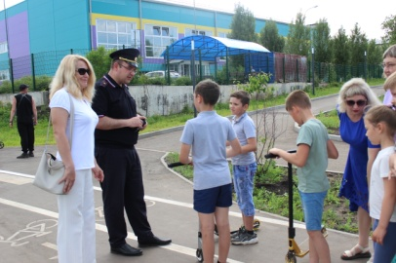

🚘 Как записаться на выдачу водительского удостоверения через Госуслуги  
  
Чтобы получить водительские права впервые или заменить их, подайте заявление в ГИБДД через Госуслуги. Это быстро и удобно: заполнить форму можно за несколько минут, а документ оформляют сразу при посещении.  
🔹 Что нужно сделать  
1. Авторизуйтесь на Госуслугах. Нужна подтвержденная учетная запись.  
2. Выберите нужную услугу в разделе «Авто/ Права/Транспорт»: [clck.ru/drHpH](https://vk.com/away.php?to=http%3A%2F%2Fclck.ru%2FdrHpH&post=536760202_2703&cc_key=&track_code=) → Получение права на управление транспортным средством.  
3. Проверьте данные в форме заявления и укажите недостающие сведения. Могут понадобиться сведения об автошколе и медицинской справке.  
4. Выберите подразделение Госавтоинспекции и время посещения. Запись может быть доступна даже в выходной день или вечером.  
5. Отправьте заявление.  
6. Оплатите госпошлину, когда придет уведомление.  
7. В указанное время посетите подразделение ГИБДД. Вас сфотографируют на месте и сразу выдадут водительское удостоверение.

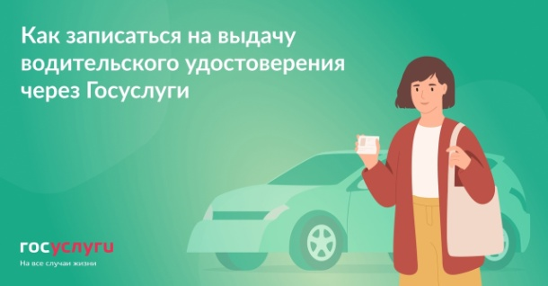

Самарские Госавтоинспекторы исполнили мечту юного жителя областной столицы

Начальнику МО МВД «Похвистневский» полковник полиции Юре Алекяну поступила информация о том, что 7 летний мальчик по имени Елисей хочет узнать, о работе автоинспектора.

Сотрудники Госавтоинспекции, узнав о желании мальчика, с удовольствием пригласили его в гости.

Мероприятие началось с экскурсии по Отделу, в рамках которой юный гость познакомился с историей создания службы и узнал о людях, которые внесли большой вклад в ее развитие.

 Начальник подразделения майор полиции Егор Кравцов вместе с Елисеем сначала посетили кабинет начальника подразделения, а после класс службы, в котором сотрудники Госавтоинспекции узнают о нововведениях в законодательстве Российской Федерации и распоряжениях в части касающейся работы МВД.

Затем Елисей побывал в рабочем кабинете инспектора по пропаганде безопасности дорожного движения старшего лейтенанта полиции Евгении Ромадановой. Здесь его заинтересовала композиция из лучших поделок, которые изготавливали школьники города и района на тему дорожной безопасности.

После полицейские продемонстрировали гостю оснащение патрульного автомобиля. Приятным сюрпризом стала возможность поближе познакомиться со служебным транспортом. Во время беседы автоинспекторы рассказали мальчику, какие специальные средства применяют в своей работе и Елисею предоставили возможность самому включить спецсигналы и сказать несколько фраз с помощью сигнального громкоговорящего устройства.

По окончании насыщенного дня майор полиции подарил Елисею модель патрульной автомашины и сладкие подарки.

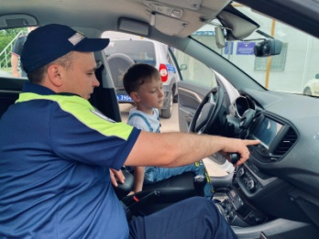 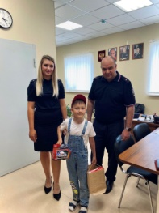

* Фишинг: Как не стать жертвой сетевого мошенничества?

Фишинг — это сетевое мошенничество. Фишеры — это технически подкованные жулики и воры. С помощью спама, вредоносных веб-сайтов и почтовых сообщений они выманивают у пользователей конфиденциальную информацию, например номера банковских счетов или кредитных карт и другую, полезную для них информацию, что бы обнулить ваш счет.  
  
Как это можно узнать:  
  
- Фишеры, маскируясь под известные компании, используют электронные письма для запроса персональной информации, при этом пользователь направляется на поддельный веб-сайт.  
- Чаще всего фишеры используют эмоциональные выражения, пытаясь напугать или взволновать пользователя и заставить сразу же ответить на письмо.  
- Фишинговые сайты во многом выглядят как их прототипы, так как в их оформлении широко используются защищенные авторским правом изображения с подлинных сайтов  
- Запросы о предоставлении конфиденциальной информации посредством электронной почты или мгновенных сообщений чаще всего являются нелегальными  
- Часто мошеннические сообщения не персонализированы и содержат одинаковую информацию в заголовке и тексте  
  
Как уберечься?  
❗Никому не сообщайте свой пароль. Банк не станет требовать от вас персональные данные или внезапного ввода пароля – и тем более! – его пересылки в электронном письме.  
❗Внимательно проверяйте, что написано в адресной строке сайта, на котором вы вводите свои логин и пароль. Как правило сайты-подделки имеют схожее название с оригинальным, но одна или две буквы не совпадают.  
❗С осторожностью относитесь к электронным письмам и смс, в которых запрашивается конфиденциальная информация. Банки так не действуют.  
❗Остерегайтесь неопределенных формулировок в тексте полученных сообщений. В письмах из настоящих банков к Вам почти всегда обращаются по имени и отчеству «Иван Васильевич», в сообщениях мошенников - «Уважаемый клиент!». Это потому, что они не знают как вас зовут.  
❗Не поддавайтесь панике, если вам угрожают закрытием счета или списанием большой суммы денег. Просто позвоните в свой банк и уточните информацию. Только не потому телефону, который указан в письме или смс.  
❗Установите на компьютер программу, автоматически распознающую фишинговые схемы.  
❗Обращайте внимание на текст писем. Там не должно быть орфографических ошибок.  
❗Не звоните по телефонам, которые «БАНК» присылает вам в смс.  
  
Примеры фишинговых сообщений:

* «Ваша карта приостановлена. Служба безопасности»;  
  «Подтвердите свою учетную запись, иначе ее удалят»;  
  «Эти деньги могут стать Вашими! Просто отправьте ваши личные данные или перечислите N сумму на N счет!»;  
  «Вы стали нашим победителем! Сообщите данные своего счета, чтобы забрать деньги!»

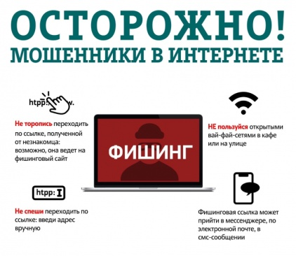

|  |
| --- |
| **Адрес: Самарская область, Похвистневский Газета составлена и отпечатана**  **район, село Старый Аманак, ул. Центральная в администрации сельского поселения**  **37 а, тел. 8(846-56) 44-5-73 Старый Аманак Похвистневский район Редактор**  **Самарская область. Тираж 100 экз Н.А.Саушкина** |
| **УЧРЕДИТЕЛИ: Администрация сельского поселения Старый Аманак муниципального района Похвистневский Самарской области и Собрание представителей сельского поселения Старый Аманак муниципального района Похвистневский Самарской области**  **ИЗДАТЕЛЬ: Администрация сельского поселения Старый Аманак муниципального района Похвистневский Самарской области** |